沪科版八年级物理第五章第一二节
《质量、学习使用天平和量筒》同步练习
姓名：_______________班级：_______________

题号 | 一、选择题 | 二、填空题 | 三、实验,探究题 | 四、综合题 | 总分
得分

一、选择题（共11题）
评卷人 | 得分

1、一张课桌质量约为（ ）
A.800g B.8kg C.0.08t D.8000mg
2、关于质量，下列说法中正确的是（ ）
A． 质量只有大小，没有方向
B．物体的质量就是我们平时说的重量
C．一杯水结成冰后，体积增大，质量变大
D．1kg棉花和1kg铁的质量不同
3、在国际单位制中，质量的基本单位是
A．千克 B．伏特 C．牛顿 D．千米
4、下列情况中，铁块的质量发生变化的是
A.铁块磨掉一个角 B.铁块熔化成铁水
C.铁块轧成薄铁片 D.铁块从地球运到月球
5、在“用托盘天平称物体的质量”的实验中，下列操作错误的是
A 使用天平时，应将天平放在水平桌面上
B调节横梁平衡时，应先游码移至横梁标尺左端的0刻度线上
C称量时右盘应该放置待称量的物体，左盘放置砝码
D观察到指针指在分度盘的中线处，表明横梁已平衡
6、今年5月25日，我市部分地区遭受洪魔侵袭。小明利用天平测量一杯洪水的质量，当天平平衡时，放在右盘中的砖码及游码位置如图所示。由图可知，杯和洪水的总质量为
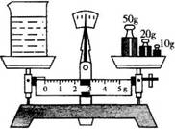
A.80g B.82.4g C.77.6g D.83g

7、在“用托盘天平测物体质量”时，小明用已调节好的天平在测物体质量过程中，通过增、减砝码后，发现指针指在分度盘的中央刻度线左边一点，这时他应该：
A．将游码向右移动直至横梁重新水平平衡
B．将右端平衡螺母向左旋进一些
C．把天平右盘的砝码减少一些
D．将右端平衡螺母向右旋出一些
8、在宇宙飞船中，物体处于失重状态。如果将一塑料杯带到绕地球飞行的宇宙飞船中，塑料杯的质量
A．为零 B．不变 C．变小 D．变大

9、下列是小明使用天平的几点做法，其中正确的是（ ）
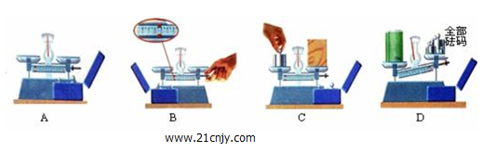
10、在“用托盘天平称物体的质量”的实验中，下列操作中不必要的是（ ）
A.使用天平时，应将天平放在水平桌面上
B.调节横梁平衡时，应先将游码移至横梁标尺左端“0”点上
C.称量时左盘应放置等称量的物体，右盘放置砝码
D.判断天平横梁是否平衡时，一定要等指针完全静止下来
11、托盘天平横梁上有游码，向右移动游码的作用是（ ）
A．相当于在左盘中加小砝码 B．相当于在右盘中加小砝码
C．相当于向左调节平衡螺母 D．可代替指针用来指示平衡
二、填空题（共4题）
评卷人 | 得分

12、用已调好的托盘天平测量物体的质量时，应将砝码放在天平的________盘．天平平衡时砝码的质量及游码在标尺上的位置如图所示，则被测物体的质量为________g．
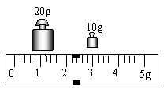
13、一块铁矿石的质量为2kg,小刘把它从鼎湖带回端州后,它的质量为 kg,一根5kg的铁棒温度升高50℃后,它的质量为 kg,压成铁饼后,它的质量为 kg。
14、小刚在使用托盘天平前，发现指针偏向左边，这时应该将平衡螺母向 （选填“左”或“右”）调节，使天平平衡；在测量过程中 （选填“能”或“不能”）调节平衡螺母。
15、小明同学用托盘天平测量物体的质量，操作情况如图所示，其中的错误是：
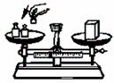
（1）______________________________________；
（2）______________________________________；
（3）______________________________________.
评卷人 | 得分

三、实验,探究题（共3题）

16、某同学想用天平称量一块岩石的质量，实验前发现指针停在如图甲所示位置，此时应将横梁右端的平面螺母向 （选填“左”或“右”）移动，直至天平平衡，称量时将岩石放入天平左盘，当天平再次平衡后，右盘中砝码质量和游码位置如图乙所示，则岩石质量是 g，若将该岩石带到月球，其质量 （选填“变大”、“变小”或“不变”）．
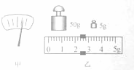
17、小明同学在“用天平测物体质量”的实验中：
（1）首先取来托盘天平放在水平桌面上，游码移到标尺的零刻度处，若天平的指针静止在图17甲所示位置，则可将平衡螺母向 （选填“左”或“右”）调节，使天平横梁在水平位置平衡；
（2）天平调节水平平衡后，小明按图17乙所示的方法来称量物体的质量，小华立即对小明说：“你操作时至少犯了两个错误．”小华所说的两个错误是：
① ；
② ．
（3）小明虚心地听取了小华的建议，重新进行操作．在称量过程中，又出现了如图17甲所示的情况，他应该 ；
（4）天平再次调到水平平衡后，所用砝码和游码位置如图17丙所示，那么小明称量物体的质量是 g．

18、天平
（1）将天平放在水平台上后,如果天平的指针向右偏,则应调节横梁上的螺母向______移动。若无论怎么调节,指针总是右偏,则产生这一现象的原因是________ 。
（2）用天平测物体质量的实验中,调节横梁平衡的操作步骤有:
A. 托盘天平放在水平桌面上
B. 当指针向右偏时,将横梁右端螺母向左方调节直到指针对准刻度盘的中央
C. 把游码放在标尺零刻线处
请把操作正确、合理的步骤前的字母填在空白处:___________。
（3）用天平测物体的质量，天平平衡时，右盘中有1个50g、2个20g、1个10g砝码,游码在标度尺上位置如图5所示,那么被测物体的质量是_________g。
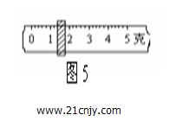
（4） 某同学用托盘天平称物体时，将物体错放在右盘中，并在左盘加52g砝码，同时将游码移到0.4g处，此时天平平衡。此物体实际质量应为（ ）
A. 52g B. 52.4g C. 51.6g D. 51.2g

参考答案

一、选择题
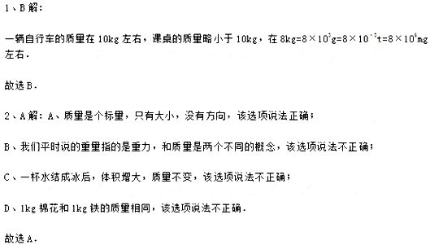3、A 4、A 5、C 6、B 7、A 8、B 9、A
10、解：
A、使用天平测量物体质量之前，应该将天平放在水平的桌面或操作台上．此选项有必要；
B、调节天平之前，首先要将游码移至横梁标尺左端“0”点上，再根据指针的偏转情况调节平衡螺母．此选项有必要；
C、测量物体质量时要“左物右码”．此选项有必要；
D、判断天平是否平衡，既可以看指针是否在完全静止时指向分度盘标尺的正中间，也可以观察指针在分度盘中央线左右摆动的幅度是否相等．此选项不必要．
故选D．
11、B
物体的质量等于砝码加游码，所以向右移动游码相当于在右盘加小砝码。
二、填空题
12、右；32.2．
【命题立意】本题旨在考查天平的使用问题，考查学生对天平的调节和读数方法的掌握，难
度：中偏易
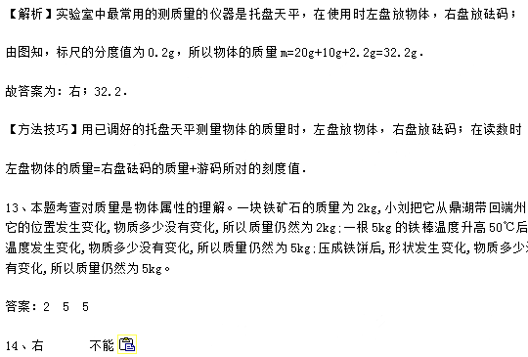15、（1）用手拿砝码 （2）物体放在右盘，砝码放在左盘
（3）称量前游码没有拨到左端的零刻度处
三、实验,探究题
16、左 57.4 不变
17、（1）右 （2）①物体应放在左盘内，砝码应放在右盘内 ②不应该用手拿砝码
（3）向右盘中增加砝码或向右调游码 （4）47.4g
18、1、左；游码不在标尺的零刻线处； 2、ACB； 3、101.4； 4、C

